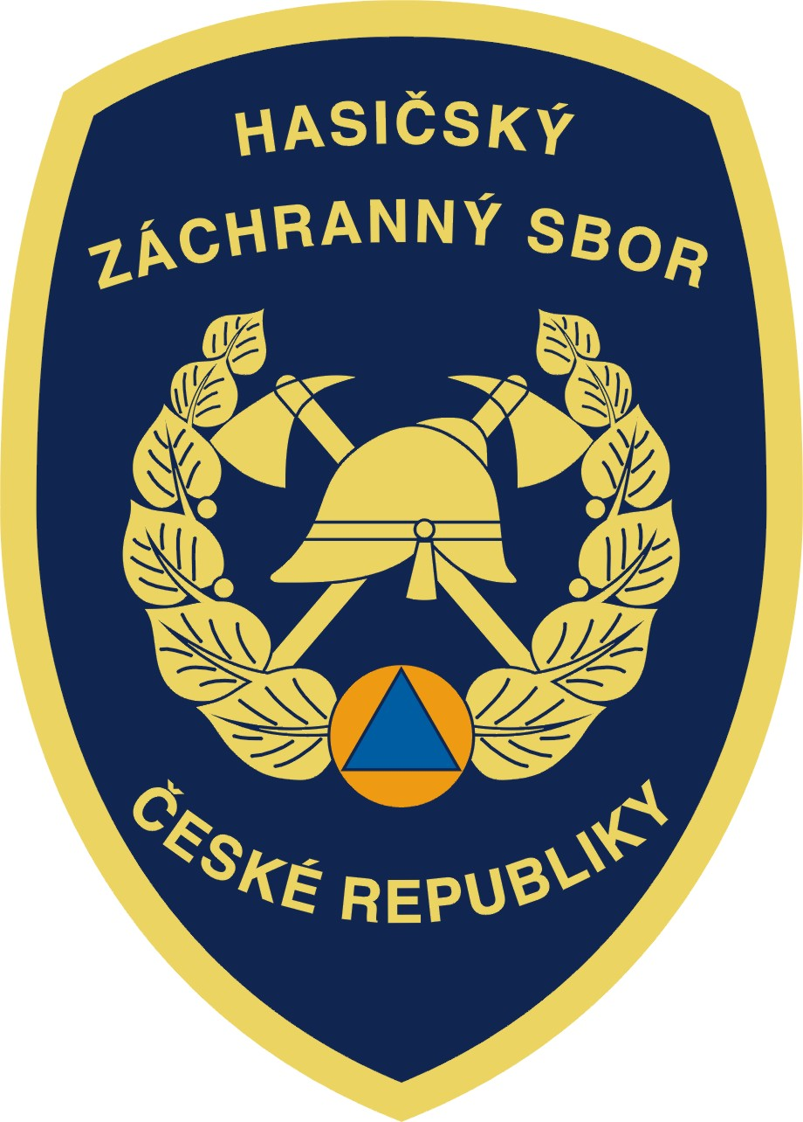
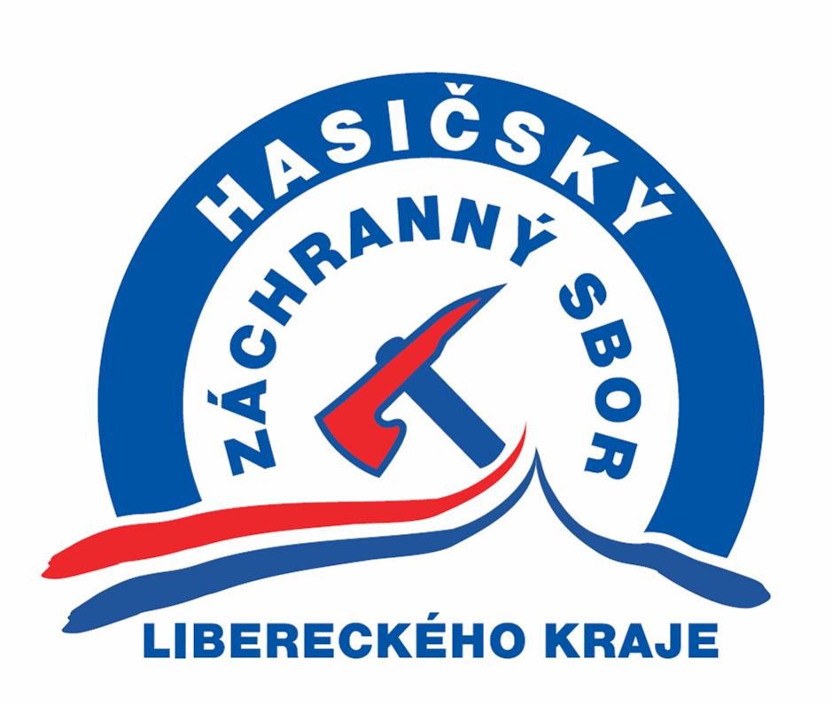
Tisková zpráva
Hasičského záchranného sboru Libereckého kraje

V pondělí 13. června 2011 vyjížděly jednotky požární ochrany Libereckého kraje ke 14 ohlášeným událostem. Při dopravních nehodách, u nichž bylo třeba zásahu hasičů, nebyly zraněny žádné osoby.

požáry | 8
pomoc při dopravních nehodách | 2
technická a technologická pomoc | 1
záchrana osob a zvířat | 0
únik ropných produktů a nebezpečných látek | 2
odstraňování následků živelních pohrom | 0
ostatní zásahy – prověřovací a taktická cvičení aj. | 0
planý poplach | 1

Území okresu Česká Lípa: 7 událostí, 1 planý poplach

Večer ve znamení hořících kontejnerů
Mezi osmou a jedenáctou hodinou večerní v pondělí 13. června 2011 likvidovali profesionální hasiči HZS LK ze stanice Česká Lípa celkem 5 požárů kontejnerů. Kontejnery postupně vzplály v ulicích Dlouhá, Brněnská, Jihlavská, Sluneční a Jáchymovská. Na likvidaci požáru vždy postačil jeden vysokotlaký vodní proud. Celková škoda byla vyčíslena na 140.000,- Kč

Území okresu Jablonec nad Nisou: 3 události

Území okresu Liberec: 3 události

Území okresu Semily: bez události

kpt. Ing. Radek Vojík
oddělení IZS a řízení JPO
HZS Libereckého kraje

